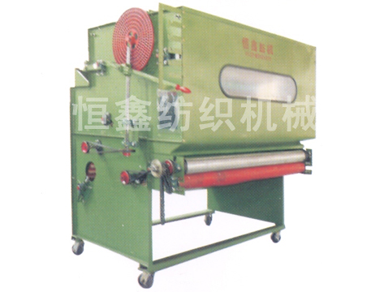
- 主要规格及技术特征
本厂专业生产的新一代自动上料机荣获国家科技发明奖专利称号，荣得中国棉麻羊绒协会专家的好评，被科技部推为“新家村项目”。适用棉，毛化纤梳理机自动上料，替代人工喂入，省电（无电机）上料均匀，产量高，安全，耐用，维修成本低。
◆规格
1020mm 1500mm胶南市恒鑫纺织机械厂
- 地址：山东省胶南市黄山工业园
联系电话：0532-83121270
手机：13505429088
传真：0532-83122988
E-mail:hengxinfj@126.com

